附件2：
2024上海高校第十二届心理健康教育微课大赛课件制作指南
（以学习通为例，其他教学平台请询问校内负责人）
- 登录学习通和新建课程
参赛教师在PC浏览器地址栏输入：http://i.chaoxing.com,登录个人账号，进入教师主页。（注：建议谷歌Chrome浏览器、火狐浏览器等）
- 点击新建课程“2024上海高校心理健康教育移动微课”
- 点击章节—编辑章节，进入到章节制作中，可将章节标题修改为“2024上海高校心理健康教育移动微课”。
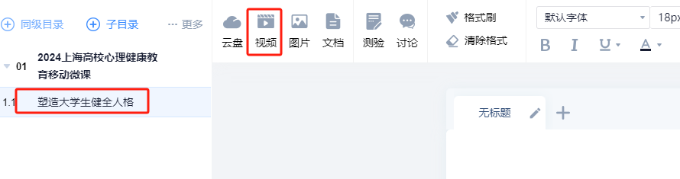
- 新建子目录，输入自己的章节名称
- 制作微课内容
- 参赛教师需在章节中进行教学设计，将与本章节相关的内容填写其中，包括但不限于授课教师姓名、微课名称、微课录制工具、视频制作方法（含制作软件）、教学设计思路（含教学目标、教学难点、教学重点、教学方法、教学内容、考核方式等）。
- 插入微课教学视频：将事先录制好的教学视频插入到章节中，展开视频，允许拖拽和倍速，其他不变。
- 微课视频要求：
时长要求：8分钟左右（不含片头片尾）。
质量要求：（1）围绕一个知识点或技能点，问题导向鲜明。（2）知识讲解语言生动、表达清楚、重点突出，操作示范逻辑清晰、动作熟练、步骤明确。（3）视频图像清晰稳定、构图合理、剪辑得当、配备字幕。
视频内容：由片头视频和教学视频两部分构成。（1）片头视频须标注“上海学校心理健康教育发展中心主办”“2024年上海高校第十二届心理健康教育移动微课大赛”字样，并注明微课名称、授课教师姓名、学校名称以及适用对象等信息。（2）教学视频可通过摄像机或手机拍摄、动画或二者结合的方式制作，需展示个人整体教学形象，不得采用课堂教学过程再现的实录方式或剪辑课堂实录方式制作。
技术要求：（1）采用mp4格式；（2）分辨率不低于1028*720；（3）视频长宽比为16:9；（4）单个视频不得超过600M。
多媒体课件请作为教学资料插入到微课页面中。
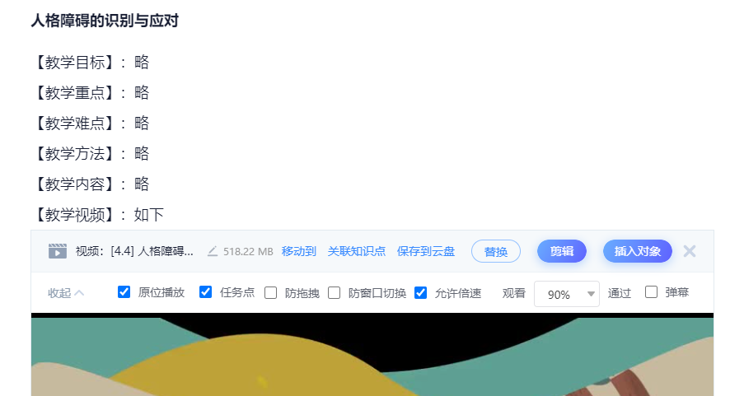
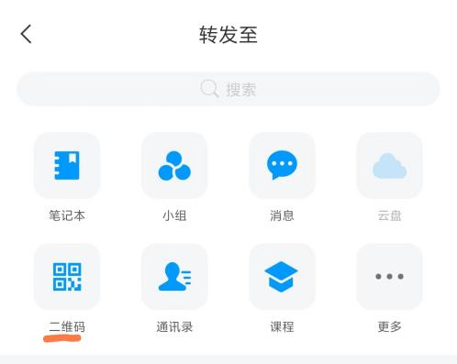
- 生成二维码
在PC端编辑好之后，可以登录超星学习通手机端，找到“2024上海高校心理健康教育移动微课”该章节内容，点击右上角“转发到”按钮，选择“其他”，然后找到“二维码”，生成二维码。可以先扫描查看课程设计效果。
其他平台编辑好之后，需要将生成的二维码提交至校心理健康教育与咨询中心，中心在汇总表中提交。

